**ESCUELA POLITÉCNICA NACIONAL**

*FACULTAD DE INGENIERÍA ELÉCTRICA Y ELECTRÓNICA*

*BASES DE DATOS*

PROYECTO BIMESTRAL

**“GUAGUACENTRO”**

**Realizado Por:**

* *Erick Moreira*
* *Cristian Paguay*
* *Steven Rondal*
* *Fernando Asimbaya*

GR-1

2019-A

***MODELO ENTIDAD RELACIÓN***

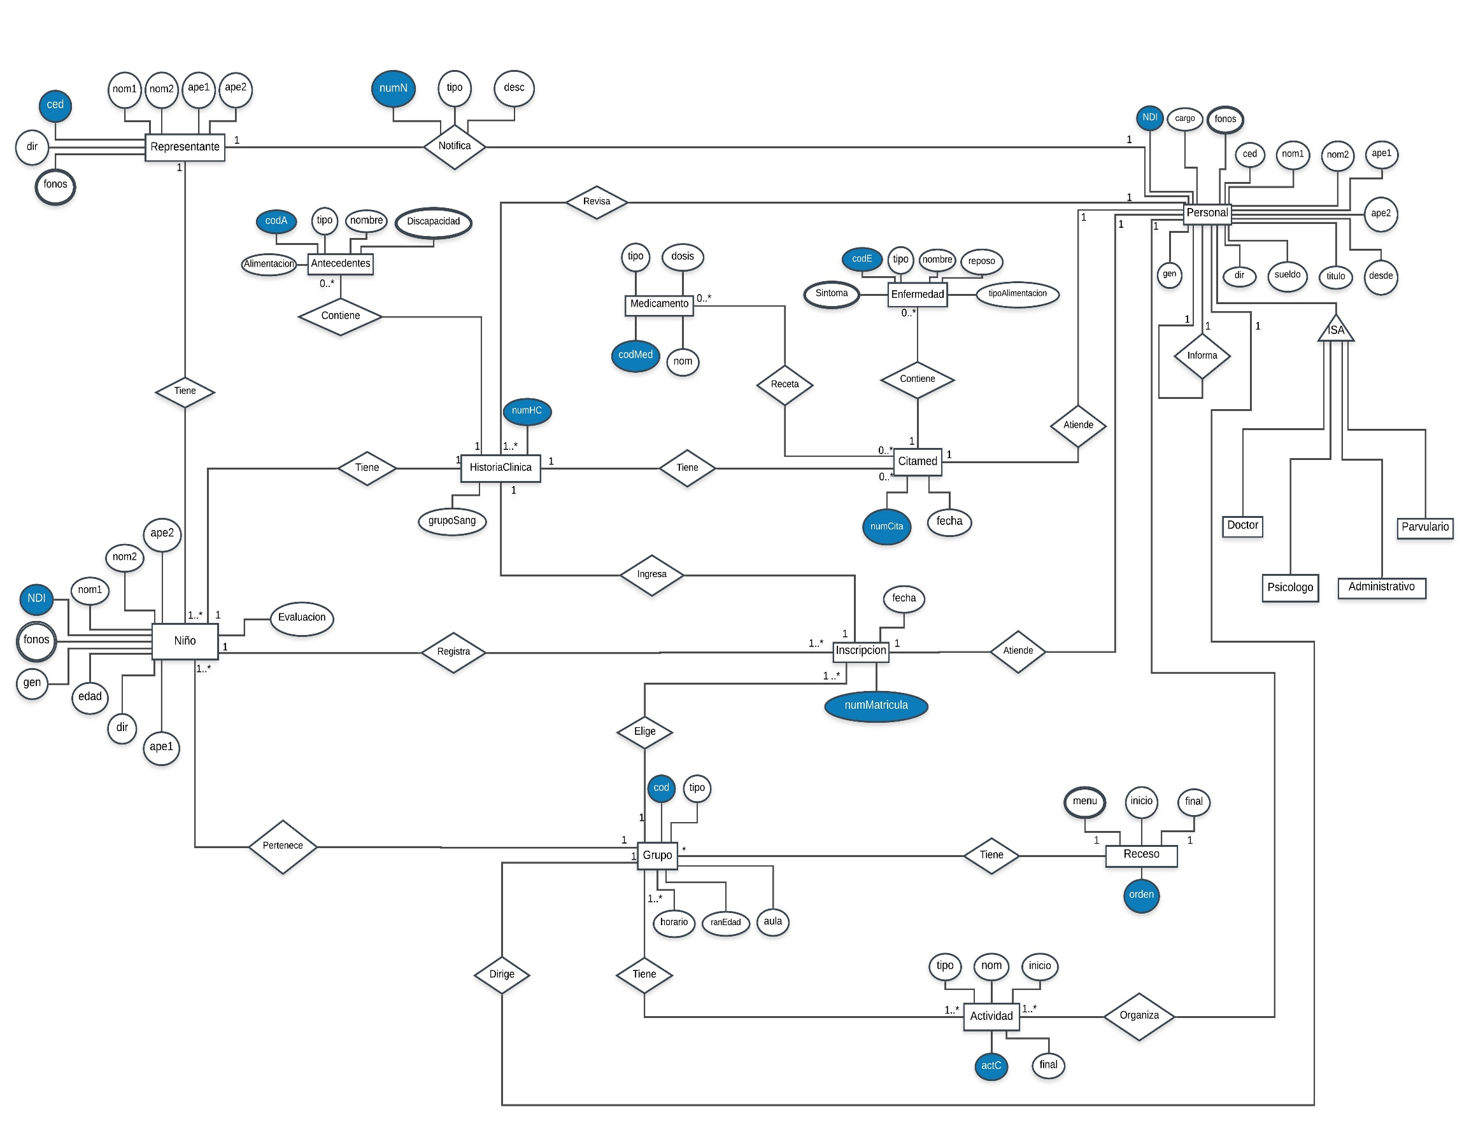

***MODELO RELACIONAL***

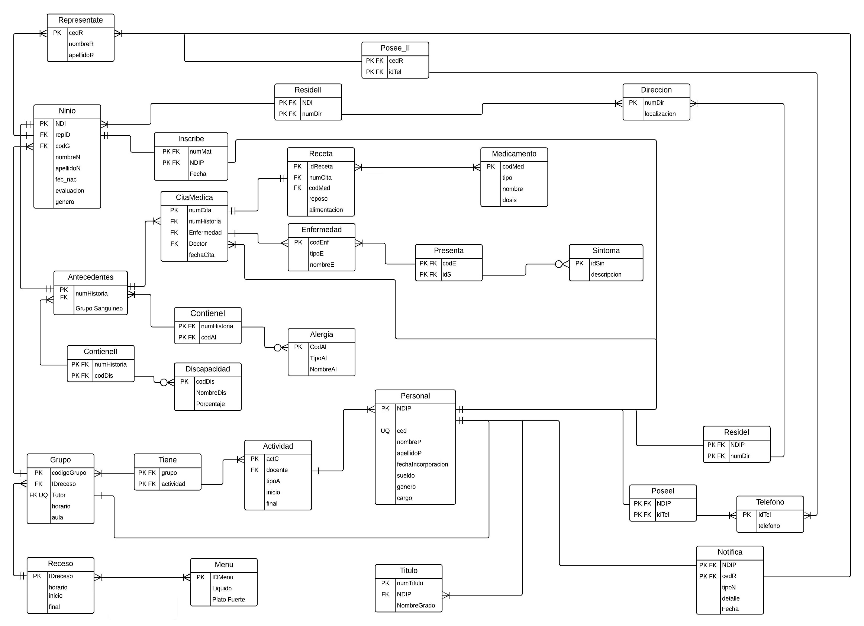

***PROCEDIMIENTOS ALMACENADOS***

* *Mostrar los niños que están dentro del grupo ingresado*
* *Matricular a un niño*
* *Ingreso de números de teléfono*
* *Mostrar los niños/o con su respectivo representante*

*a) En caso de que si se inserte un numero solo se mostrara ese niño con su representante*

*b) En caso de no insertar un número, se mostrarán todos los niños con sus representantes*

* *Mostrar los Niños con discapacidad con sus respectivas aulas*
* *Información acerca del aula*
* *Borrar registros de un Niño*

***FUNCIONES***

* *Calculo de la edad del Niño*

***TRIGGERS***

* *Verificar el grado de discapacidad registrado*
* *Verificar que el número de alumnos por aula no exceda de 10.*
* *No repetición de teléfonos*
* *Eliminar representante una vez eliminado el registro del Niño*
* *No fechas pasadas en las notificaciones*

***CONCLUSIONES***

* *Para el desarrollo correcto y eficaz de una base de datos lo primordial es el diseño, un modelo entidad/relación bien estructurado genera un código libre de errores.*
* *Durante el desarrollo del proyecto se encontraron varios errores que fueron solucionados, lo cual produjo varias facetas del modelo. Pero también a la hora de codificar se pudo visualizar y corregir los pequeños errores que se dejaron pasar en el modelo entidad/relación.*
* *En el Ingreso de datos también se detectaron pequeños errores, tales como constrains faltantes o mal definidas, datos foráneos con diferente tipo de variable, entre otros. Mismos que inmediatamente después de ser detectados fueron corregidos.*
* *De igual manera se presentaron pequeños errores al borrar ciertos datos, mismos que nos dieron una pauta de implementar más triggers y funciones necesarias para los mismos procesos.*
* *En MySQL, las fechas solo acepta en formato ymd, además, las inserciones con columnas auto incrementables deben especificar en paréntesis que campos se ingresan, por último, no existe un formato nvarchar para la inserción de datos de Texto. Por lo cual fue necesario la edición de las fechas, especificación de campos en inserción y hacer uso del formato varchar.*
* *Se concluye que el proceso de normalización del modelo relacional es vital para brindar integridad referencial a los datos por medio de la asignación de llaves primarias y foráneas.*
* *Se realizó la migración de código a MySQL observándose diferencias en la estructura de sentencias únicamente, pero con los mismos resultados.*